**Curso: Séptimo Básico.**

**Asignatura: Historia.**

**Clase: La antigua Grecia: el nacimiento de la democracia en Atenas.**

**Instructivo:**

**Se abrirá una clase en la plataforma classroom, puede ingresar con el siguiente código: bz7f7v5**

**Se subirá el material y el cuestionario que puede contestar en la plataforma y se guarda automáticamente.**

**Se hará una clase online el día martes 09 – 06 -2020 de 10:30 – 11:30 a través de la plataforma google meet: Enlace reunión:** [**https://meet.google.com/sfn-zvzn-irs**](https://meet.google.com/sfn-zvzn-irs)

**Clase día martes 16-06-2020 de 10:30 – 11:30 Enlace meet:** [**https://meet.google.com/dhx-bcgs-gux**](https://meet.google.com/dhx-bcgs-gux)

**Cualquier consulta al correo electrónico que está más abajo.**

**Como material de apoyo use el libro del estudiante Pág.: 74-80**

**Puede en Facebook buscar el grupo: Historia Nueva Nazaret.**

**Si no puede ingresar a classroom, debe seguir las instrucciones de abajo para enviar sus actividades.**

**El documento debe llevar nombre estudiante, curso, nombre profesor (David Curimil Vergara).**

**El nombre del documento debe guardarlo indicando el curso, el nombre del estudiante y la asignatura Ejemplo: Séptimo básico B, David Curimil, Historia. Obligatorio.**

**Debe Cumplir con todas las formalidades exigidas.**

**Enviar:** [**profehistorianazaret@gmail.com**](mailto:profehistorianazaret@gmail.com)

**Fecha entrega: Viernes 19- 06-2020. Los documentos deben cumplir con las formalidades.**

**Enviar entre: 9:00 – 18:00 Horas.**

|  |  |  |
| --- | --- | --- |
| **Curso: Séptimo Básico** | **Tema: La antigua Grecia.** | **Fecha: 08-06-2020.** |
| **Objetivo Aprendizaje (6):** Analizar las principales características de la democracia en Atenas, considerando el contraste con otras formas de gobierno del mundo antiguo, y su importancia para el desarrollo de la vida política actual y el reconocimiento de los derechos de los ciudadanos. (Registrar objetivo en el cuaderno). | | |
| **Actividad**: Reconocen los principales rasgos de la ciudadanía en la Atenas clásica, identificando quiénes accedían a ella, los derechos que esta condición otorgaba y quiénes eran excluidos, con el fin de contrastar elementos de continuidad y cambio con el presente. | | |

**La antigua Grecia y su entorno**

**Geográfico.**

La cultura griega se desarrolló en sus inicios en el noreste de la cuenca mediterránea, fundamentalmente en la península de los Balcanes, en las costas de Asia menor y en varias islas del mar Egeo.

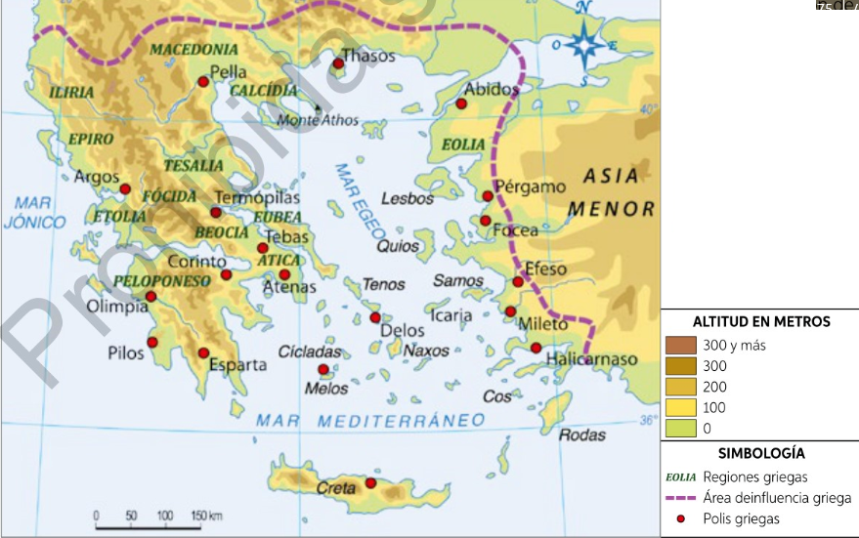

Los griegos nunca construyeron un imperio unificado bajo el mando central de un gobernante, sino que se identificaron bajo una misma cultura que les otorgo identidad a los pueblos que se asentaron en Asia menor e islas del Egeo.

Los antiguos griegos se organizaron en *polis,* se identificaban bajo el nombre de Helenos y el espacio geográfico que habitaron le llamaron la *Hélade,* este espacio común les unió, compartían similitudes lingüísticas y culturales.

La península de los Balcanes se caracteriza por presentar cordones montañosos que forman valles aislados, y por sus accidentadas costas. Su cercanía al mar permitió que los griegos se desarrollaran como grandes navegantes y comerciantes marítimos.

Producto del relieve, el desarrollo de la agricultura no fue fácil, concentrándose en la zona sur de la península de los Balcanes. Sus principales cultivos fueron olivos, vides y trigo. También desarrollaron la actividad ganadera, especialmente de cabras y ovejas. La minería fue otra actividad económica importante, especialmente la explotación de cobre, plata, hierro y oro.

De las *Polis* griegas dos sobresalieron de gran manera, Atenas y Esparta, pero es de la primera que la cultura occidental actual comparte conceptos y formas de gobierno, es por ello que es importante conocer los aspectos relevantes de Atenas.

**Atenas: La gran** *Polis.*

Atenas, se ubicaba en la península del Ática, en sus inicios era una más de las numerosas *polis*  de la *hélade,* pero su desarrollo comercial, militar e ideológico le permitió convertirse en una de las polis más poderosa e influyente de toda la antigua Grecia.

Desarrollo Político de Atenas.

La monarquía: Como la mayoría de las polis griegas, Atenas tenía un sistema político organizado bajo una monarquía, es decir, el poder lo concentraba un rey.

Empero, en la primera parte del siglo VIII a.C., la monarquía ateniense comenzó a debilitarse debido a la prosperidad de dueños de lotes de tierras quienes fueron engrosando la aristocracia ateniense, por lo cual la monarquía fue presionada por la aristocracia Ateniense para repartir el poder, esta situación dio paso a un régimen Aristocrático.

Sistema aristocrático Ateniense: Entre los siglos VII – VII a.C., la monarquía griega se debilitó dando paso a un nuevo sistema político, que se constituyó bajo un sistema que estableció distintas instituciones que se encargarían de administrar la polis siendo integrados por los miembros acomodados de Atenas. Bajo este sistema se instituyó la figura del ciudadano, quienes poseían privilegios políticos, podían participar en las instituciones políticas y tener cargos dentro del sistema político de la polis.

La ciudadanía era un derecho propio de los eupátridas (personas dueños de un lote de tierra, nacidos en Atenas), los extranjeros, también llamados metecos, comerciantes, artesanos, campesinos no eran parte de la ciudadanía. Los esclavos no tenían ningún derecho político lo mismo que pasaba con las mujeres, estas últimas independiente si tuvieran riquezas o no se les negaba el acceso a los derechos políticos.

Organización Política de la Atenas aristocrática.

**Areópago: Consejo de ancianos (vitalicios), era integrado por los arcontes que dejaban el cargo.**

Elige a los

Arcontes: son magistrados, nueve en total, ocupan los principales puestos del gobierno, su duración es anual.

Ekklesia: Asamblea formada por los Eupátridas.

Este sistema tuvo dos modificaciones importantes

Dentro de los nueve miembros del arcontado se encontraban los *temostetes*  un cargo que se ocupaba de la jurisprudencia y la legislación, es decir, creaban las leyes y su aplicación. Dos temostetes, sobresalieron en distintos períodos, estos son Dracón Y Solón.

Dracón, este temostetes ocupo su cargo del arcontado en el año 620 a.C, introdujo tres cambios notables, pero el más importante de ellos fue que puso por escrito las leyes, antes de Dracón las leyes eran orales y estaban sometidas al criterio de los Eupátridas. Al dejar por escrito las leyes, estás ya no estaban sujetas a interpretación ni a cambios arbitrarios, se aplicaba sólo las leyes que estaban escritas. Una característica de las leyes escritas por Dracón fue su carácter severo.

Solón, este temostetes desarrolló su arcontado en el año 580 a.C., redactó un nuevo código con el que abolió las deudas de los pequeños agricultores y prohibió la esclavitud por endeudamiento. Además, creó el Consejo de ciudadanos (Bulé) y el Tribunal popular (Heleia). Con estos cambios se amplió la participación en los asuntos públicos, generalmente de los ciudadanos más ricos, lo que creó una plutocracia.

En este sistema se produjeron algunos cambios políticos y sociales que desembocaron en gobiernos ilegítimos llamadas tiranías la más conocida es la de Pisistrato en el año 574 a.C., el cual repartió tierras entre los campesinos, realizó distintas obras públicas su intención era realizar grandes reformas políticas pero murió antes de poder concretarlas.

Democracia Ateniense.

El sistema aristocrático que regía la vida política de Atenas, excluía a una gran parte de los habitantes de la polis. El acceso a los cargos políticos de importancia estaba reservado sólo para los eupátridas, miembros de la elite, aristócratas con relaciones de parentesco que les permitía mantener una vida material de riquezas.

Debido a que este sistema era desigual, hacia el año 508 a.C., Clístenes inicia una serie de reformas que cambiara las relaciones sociales y serán la piedra angular donde surgirá el sistema democrático.

El primer año de su gobierno introdujo la *Isonomía,* este concepto significa la igualdad de todos los ciudadanos atenienses ante la ley, para ello además se introdujo reformas territoriales dividió el territorio en demos, cada demo representaba una unidad territorial que estaban agrupadas en tres regiones: Costa, ciudad y el interior.

La soberanía se asentaba en el demos, ampliando el acceso y participación política a los habitantes del demos, debo señalar que en este período si bien se amplió el derecho a participar políticamente esta sólo alcanzo para los hombres mayores de edad nacidos en Atenas. Las mujeres, extranjeros y esclavos quedaron fuera de acceder a los derechos políticos.

La importancia de la reforma del demos es que se amplió el derecho ciudadano a todos los hombres atenienses libres y mayores de edad, sin importar su condición social o de parentesco.

Otra reforma iniciada por Clístenes, es llamado ostracismo, era un castigo ejemplificador que consistía en el destierro de Atenas por diez años, este se le aplicaba a cualquiera que atentara contra el orden democrático.

Otro gran reformador fue Pericles, en el año 461 a.C., continuando la senda reformadora de Clístenes, introduce cambios para quitar los últimos privilegios a la aristocracia, para lograr dicho objetivo reforma los privilegios del areópago institución exclusiva de los aristócratas, de esta forma se consolida la democracia.

Introduce la *mistoforia,* que es el pago por ejercer un cargo público, que ahora se accede a través de sorteo, estas reformas permiten que los ciudadanos más pobres participen de manera activa en los sorteos para ocupar un cargo político.

Con las reformas políticas nacieron más instituciones políticas que se integraban por los ciudadanos para realizar las funciones de administración de Atenas. A continuación un esquema de cómo quedó el sistema democrático ateniense.

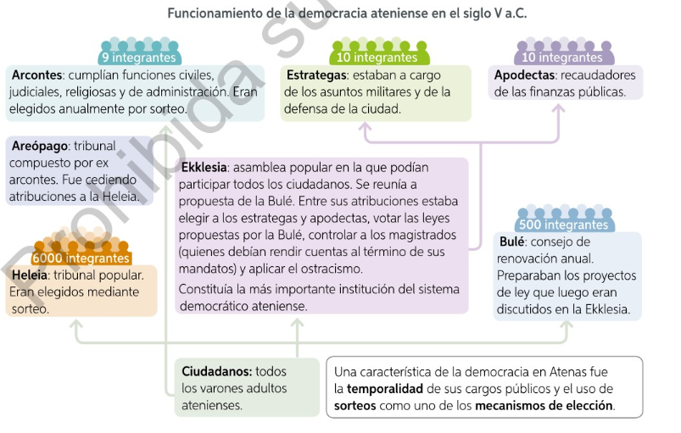

Esquema libro del estudiante Página 78.

Dentro de las reformas introducidas por los reformadores atenienses, dos son las más importantes y con algunos cambios están presentes en nuestros días.

La *temporalidad* de los cargos públicos, es decir, duraban un tiempo limitado y el uso de **sorteos** como mecanismo de elección.

**Los derechos políticos de los ciudadanos atenienses.**

El sistema político ateniense otorgaba mayores espacios de *participación política* a sus ciudadanos a diferencia de otros sistemas políticos existentes en la antigüedad. *La democracia ateniense era directa*, se ejercía de manera directa por los ciudadanos participando en los sorteos y las instituciones políticas. Si bien es cierta la democracia ateniense abría espacios de participación a sus ciudadanos esta a su vez era una democracia restringida, los ciudadanos era un sector reducido de la población.

Ser ciudadano, significo poder participar de manera directa y estable en la política de la polis, con la posibilidad real de asumir cargos de representación, deliberar y tomar decisiones en la asamblea.

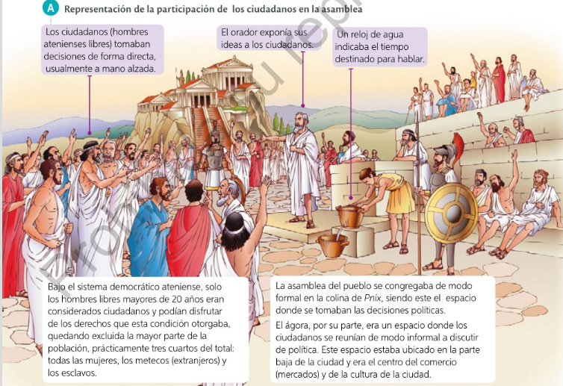

Atenas, legó a la cultura occidental la concepción de participación política y de ciudadanía como vehículo para ejercer derechos políticos, si bien es cierto estos derechos excluía a una parte mayoritaria de la población fue el inicio que permitirá muchos siglos más adelante realizar cambios que permitirán tomando como base la ciudadanía ampliar sus derechos a todos, hombres, mujeres ricos y pobres. Además que introduce la temporalidad y elección de los funcionarios públicos, es decir, el poder no se hereda ni es vitalicio.